授業展開例No.13 |  | 学年 | ５ | 教科 | 音楽 | 本時 | ２／３ | 実施月 | ９
単 元 | リズムを選んでアンサンブル
本時の目標 |  | リズムに合った楽器の音源を選び、３つの音源でリズムアンサンブルを作る。
使用ソフトウェア |  | ＜ビジュアルプログラミング＞ スクラッチ
プログラミング的思考力との関連 |  |  |  |  | リズムパターンの組み合わせを論理的に考える。
※１８種類すべてを試していると時間がかかってしまうため、あらかじめ、５種類に絞っておく。
展開
 | 学 習 活 動 ※教師の支援 ◆思考ツールの活用 ☆評 価
20  40 | リズムアンサンブルを楽しもう  〇それぞれのリズムに合うと思う楽器（音源）を選ぼう  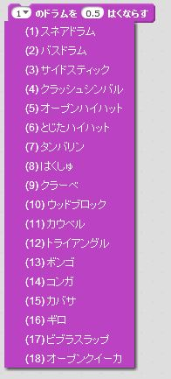  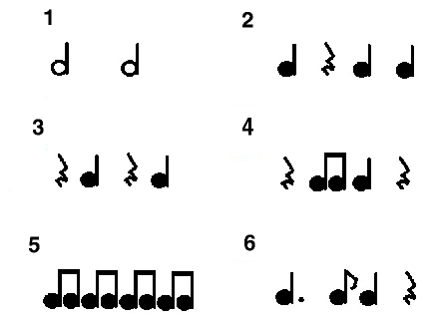  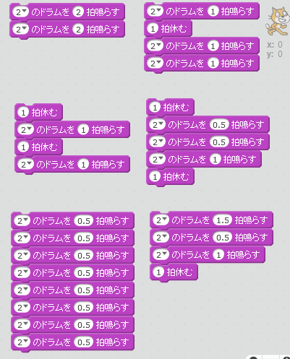  ※各リズムの特徴をとらえられるようにするために、各リズムをウン・タン・ウン・タンというように、視覚、動作、発声で体感させる活動を入れる。  ３パートのリズムアンサンブルを  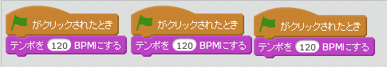  ４小節分作ろう  ◆各楽器のリズムは小節ごとの表にすると  視覚的に把握しやすいことを伝える。  ※Ｃのリズムを参考にさせる。  〇振り返りをしよう  ※次時に発表できるように、名前をつけて保存しておくように伝える。  ・友達が作ったアンサンブルがすてきだな  ☆リズムパターンを組み合わせ、リズムアンサンブルを  step  作ることができたか。 （プログラム・演奏結果）

